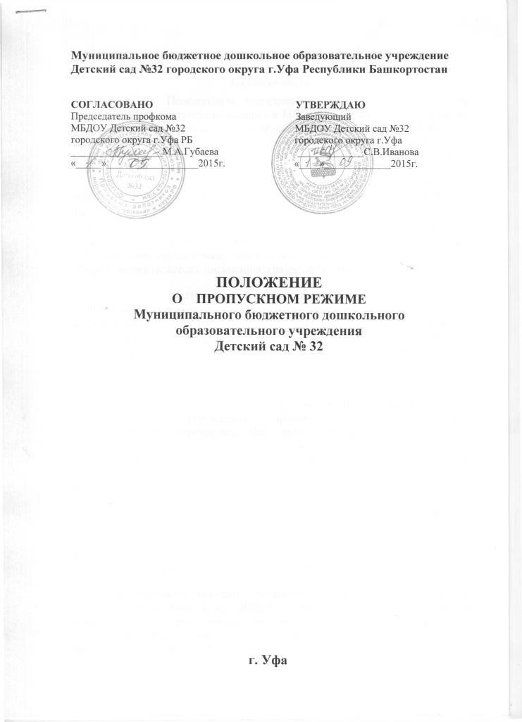

**1. Общая часть**

Настоящим Положением определяется организация и порядок осуществления пропускного режима в МБДОУ Детский сад №32 в целях обеспечения общественной безопасности, предупреждения возможных террористических акций и других противоправных проявлений в отношении воспитанников, педагогического состава и учебно - вспомогательного персонала образовательного учреждения.

Ответственным за организацию и обеспечение пропускного режима на территории МБДОУ Детский сад №32 назначается приказом руководителя.

Время действия пропускного режима в рабочие дни – с 7:00 до 19:00. В ночное время, в выходные и праздничные дни охрана учреждения осуществляется сторожем (1 человек).

В выходные, праздничные дни и в ночное время допуск на территорию объекта осуществляется с письменного разрешения заведующей.

**2. Пропускной режим для воспитанников**

2.1.Вход воспитанников в образовательное учреждение осуществляется в сопровождении родителей (законных представителей) без предъявления документов и записи в журнале регистрации посетителей с 7.00 до 8.00, для воспитанников групп кратковременного пребывания согласно графику.

**3. Пропускной режим для работников**

3. 1. Педагогические работники и учебно- вспомогательный персонал образовательного учреждения пропускаются на территорию образовательного учреждения без записи в журнале регистрации посетителей.

3.2.Нахождение сотрудников на территории объекта после окончания рабочего дня без соответствующего разрешения руководства образовательного учреждения запрещается.

**4. Пропускной режим для родителей (законных представителей)**

4.1. Проход родителей, сопровождающих детей в МБДОУ и забирающих их из МБДОУ, осуществляется без записи в журнал учета посетителей и предъявления документа, удостоверяющего личность.

4.2. После окончания времени, отведенного для входа воспитанников в МБДОУ или их выхода из МБДОУ, ответственный за организацию и обеспечение пропускного режима на территории обязан произвести осмотр помещений образовательного учреждения на предмет выявления посторонних, взрывоопасных и подозрительных предметов.

* 1. Проход родителей на массовые мероприятия детского сада осуществляется дежурным по списку, составленному и подписанному воспитателем, после предъявления родителями документа, удостоверяющего его личность.

4.4. Родителям не разрешается проходить в ОУ с крупногабаритными сумками.

4.5. В случае не запланированного прихода в ОУ родителей, дежурный выясняет цель их прихода и пропускает в ОУ только с разрешения администрации.

**5. Пропускной режим для вышестоящих организаций,**

**проверяющих лиц и других посетителей**

5.1. Лица, не связанные с образовательным процессом, посещающие ДОУ по служебной необходимости, пропускаются при предъявлении документа, удостоверяющего личность, по согласованию с руководителем ОУ или лицом его заменяющим, с записью в «Журнале учета посетителей».

5.2. Должностные лица, прибывшие в ДОУ с проверкой, пропускаются при предъявлении документа, удостоверяющего личность, с уведомлением администрации ОУ, о чем делается запись в «Журнале регистрации мероприятий по контролю деятельности ОУ».

5.3. Группы лиц, посещающих ДОУ для проведения и участия в массовых мероприятиях, семинарах, смотрах и т.п., допускаются в здание ДОУ при предъявлении документа, удостоверяющего личность .

5.4. В случае возникновения конфликтных ситуаций, связанных с допуском посетителей в здание ОУ, дежурный действует по указанию руководителя ОУ или его заместителя.

Ведение документации при пропускном режиме

Данные о посетителях фиксируются в журнале регистрации посетителей.

«Журнал регистрации посетителей»

|  |  |  |  |  |  |  |  |  |
| --- | --- | --- | --- | --- | --- | --- | --- | --- |
| № п/п | Дата  посе-щения | Цель  посе-  щения | Ф.И.О.  посетителя | Документ,  удосто-  веряющий  личность | К кому  прибыл | Время  входа в ОУ | Время выхода  из ОУ | Под-пись  дежур-ного |
|  |  |  |  |  |  |  |  |  |

* 1. Журнал регистрации посетителей заводится в начале учебного года (сентября) и ведется до начала нового учебного года (31 августа следующего года). Журнал должен быть прошит, страницы в нем пронумерованы. На первой странице журнала делается запись о дате его заведения. Замена, изъятие страниц из журнала регистрации посетителей запрещены.

**6. Пропускной режим для транспорта**

6.1. Пропуск автотранспорта на территорию Учреждения осуществляется после его осмотра перед воротами и записи в журнале регистрации автотранспорта дежурным пропускного режима по детскому саду.

6.2. Допуск без ограничений на территорию детского сада разрешается автомобильному транспорту экстренных и аварийных служб: скорой медицинской помощи, пожарной охраны, управления внутренних дел при вызове их администрацией ДОУ. Допуск автотранспорта, прибывшего по заявке администрации, осуществляется при получении у водителей сопроводительных документов (письма, заявки, наряда и пр.) и документов, удостоверяющих личность водителя.

6.3.Стоянка личного транспорта работников образовательного учреждения на его территории запрещена.

6.4. В случае если с водителем в автомобиле есть пассажир, к нему предъявляются требования по пропуску в учреждение посторонних лиц..

6.5.Обо всех случаях длительного нахождения на территории или в непосредственной близости от образовательного учреждения, транспортных средств, вызывающих подозрение, ответственный за пропускной режим информирует руководителя образовательного учреждения (лицо, его замещающее) и при необходимости, по согласованию с руководителем образовательного учреждения (лицом, его замещающим) информирует орган внутренних дел.

**7. Организация ремонтных работ**

7.1.Рабочие и специалисты ремонтно-строительных организаций пропускаются в помещения ДОУ для производства ремонтно-строительных работ по распоряжению заведующего или на основании заявок и списков, согласованных с руководителями «Подрядчика» и «Заказчика».

**8. Порядок пропуска на период чрезвычайных ситуаций**

**и ликвидации аварийной ситуации**

8.1. Пропускной режим в здание ДОУ на период чрезвычайных ситуаций ограничивается.

8.2. После ликвидации чрезвычайной (аварийной) ситуации возобновляется обычная процедура пропуска.

**9.** **Порядок эвакуации воспитанников , сотрудников и посетителей**

9.1. Порядок оповещения, эвакуации воспитанников, посетителей, работников и сотрудников из помещений ДОУ при чрезвычайных ситуациях (пожар, стихийное бедствие, информация об угрозе совершения террористического акта и др.) разрабатывается заведующим совместно с ответственными за ведение работы по антитеррору, охране и безопасности труда, пожарной и электробезопасности.

9.2. По установленному сигналу оповещения все воспитанники, посетители, работники и сотрудники, а также работники, осуществляющие ремонтно-строительные работы в помещениях ДОУ, эвакуируются из здания в соответствии с планом эвакуации находящимся в помещении ДОУ на видном и доступном для посетителей месте. Пропуск посетителей в помещения ДОУ прекращается. Сотрудники ДОУ и ответственные лица принимают меры по эвакуации и обеспечению безопасности находящихся в помещениях людей. По прибытии сотрудников соответствующей службы для ликвидации чрезвычайной ситуации обеспечивают их беспрепятственный пропуск в здание образовательного учреждения.